附表一
行政院原子能委員會核能研究所人員輻射劑量佩章申請函
附表一

本機構因從事輻射工作，為監測人員劑量，確保輻射安全，擬向貴所申請
人員輻射劑量佩章。

此致
核能研究所保健物理組

申請機構全銜：
申請機構主管簽章：

行政院原子能委員會核能研究所
附表二

人員輻射劑量佩章申請表

填表日期： 年 月 日
申請機構代號（註一） |  |  |  |  |  |  |  |  |  |  |  | 機構全銜
姓名 |  | 中文 |  |  |  |  |  |  |  |  |  |  | 身分證字號
 |  | 英文（註二）
出生日期 |  |  | 年 月 日 |  |  |  |  |  |  |  |  |  |  |  |  |  | 性別 |  |  |  |  |  |  |  |  |  | ◻男 ◻女
學歷 |  |  | ◻博士 ◻碩士 ◻學士  ◻專科 ◻高中（職） ◻國中 |  |  |  |  |  |  |  |  |  |  |  |  |  |  |  |  |  |  |  |  | 科系
工作分類  （註三） | 醫用 |  |  |  |  |  | 工業用 |  |  |  |  |  |  | 天然射源 |  |  |  |  |  |  |  |  |  |  |  |  |  | 其他
工作分類  （註三） | □2A放射診斷  □2B放射牙科  □2C核子醫學  - 2D放射治療  - 2E所有其他醫用 |  |  |  |  |  | - 3A工業照射  - 3B工業放射照相  - 3C發光應用  □3D放射性同位素製造  - 3E測井  - 3F加速器運轉  □3G所有其他工業應用 |  |  |  |  |  |  | □4A民用飛行  □4B採煤業  □4C其他採礦業  □4D石油與天然氣工業  □4E礦物與礦石處理 |  |  |  |  |  |  |  |  |  |  |  |  |  | □6A教育機構  □6B獸醫  □6C其他  □6D嚴重效應之意外
◻曾 ◻否  使用劑量佩章  （註四，曾使用劑量佩章者請詳填右邊各欄，並提供證明文件）。 |  |  |  |  | 以往服務機構及地址 |  |  |  |  | 佩章計讀機構 |  |  |  |  | 起迄日期 |  |  |  |  | 全身劑量（毫西弗） |  |  |  |  |  |  |  |  |  | 局部劑量  （器官） |  |  |  |  | 體內核種  （核種名）
◻曾◻否  毫西弗  毫西弗  毫西弗  遭受意外事件及劑量（曾接受者請填右欄） |  |  |  |  |  |  |  |  |  |  |  |  |  | 深部等效劑量：  淺部等效劑量：
申請佩章種類  （註五） |  |  |  |  |  | ◻加馬/貝他 ◻中子  ◻指環劑量計 |  |  |  |  |  |  |  |  |  |  |  |  | 希望使用日期 |  |  |  |  |  |  |  |  |  |  |  | 年 月 日
主管簽章  申請機構 |  |  |  |  |  |  |  |  | 人簽章  佩章管理 |  |  |  |  |  |  |  |  | 申請人簽章

說明：註一：新申請機構不需填寫。
收文日期

簽 章
註二：請用印刷體大寫書寫。
例：王中堂 WANG,JONG-TARNG.
註三：填寫本欄時，請參閱背面〝輻射工作分類說明〞。
註四：本欄不敷填寫時，請自行影印為續頁使用。
註五：申請使用中子佩章，應同時使用加馬/貝他佩章。
本表請自行影印使用
輻射產生設備及佩章管理人資料表
附表三
填表日期： 年 月 日
申請機構代號 |  |  |  |  |  | （新申請機構不必填寫）
機構全銜 |  |  |  |  |  | 中文
 |  |  |  |  |  | 英文
通訊處
E-mail帳號
電話 |  | （ ）- 轉 |  |  |  |  |  |  |  |  |  |  |  |  |  |  | 傳真 |  |  | （ ）-
佩章管理人 |  |  |  | 姓名 |  |  |  |  |  |  |  |  |  |  |  |  | 生日 |  |  | 年 月 日
身分證字號 |  |  |  |  |  |  |  |  |  |  |  |  |  |  |  |  |  |  | 性別 |  | 男 女
輻防訓練合格字號
輻  射  產  生  設  備 | - χ光機設備：  使用目的：  強度（一）電壓：  （二）電流：  製造廠商：  出廠日期：  開始使用日期：  備註：
輻  射  產  生  設  備 | - 加馬射線設備：  使用目的：  強度（居里或貝克）：  輻射核種：  製造廠商：  出廠日期：  屏蔽狀況：  備 註：
輻  射  產  生  設  備 | - 其他輻射核種：  使用目的：  輻射強度：  輻射核種：  輻射種類：  供應來源：  屏蔽狀況：  使用頻率：  備 註：
輻  射  產  生  設  備 | 四、其他：
註：佩章管理人若有異動請通知本所，以確保資料之正確性。
申請機構主管簽章：
本表請自行影印使用
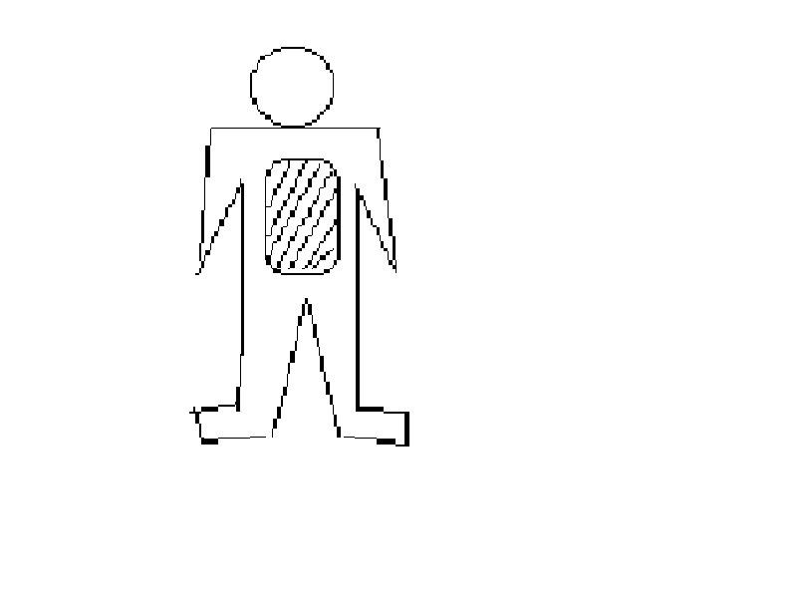行政院原子能委核能研究所人員輻射劑量佩章使用說明
附圖一
佩帶方法：
- 將人員劑量佩章佩帶於身體軀幹前方衣服上。
- 佩章前方（印有使用人姓名、身分證字號）面
向輻射源。
- 盡可能將佩章佩帶於軀幹中央（附圖之黑色區）。
- 中子佩章以皮帶（腰帶）穿過佩章背後之孔，佩
帶於腰部前方中央處。
注意事項：
1.以病人身份因放射診斷、放射治療、核子醫學而接受輻射時，不得佩帶本佩章。如意外受以上情形之曝露，應主動告知保健物理人員、輻防人員或佩章管理人。
2.不得使用別人之佩章。
3.如穿著防護衣（如鉛衣），應將佩章佩戴於防護衣內。
4.進入輻射區應佩帶佩章，離開輻射區後取下佩章放在佩章架上。
- 非經保健物理人員、輻防人員或佩章管理人同意，不得將佩章攜帶出工作區之外。
- 如佩章遺失或損壞，立即通知保健物理人員或輻防人員或佩章管理人。如遺失或損壞佩章時正在輻射區內工作，應立即離開輻射區，取用備份佩章，事後應立即通知保健物理人員、輻防人員或佩章管理人。
- 本人已親自詳閱 “人員輻射劑量佩章服務注意事項”，會配合辦理。

使用者簽名： 機 構：

身分證號碼： 日 期：

本表請自行影印使用

